  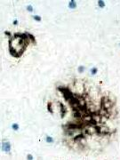 |  | Alzheimer
   |  | Maladie
   |  | 2e Meute du Roc de la Paix
  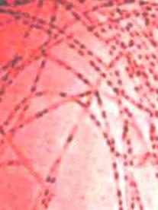 |  | Bacille du  charbon
   |  | Maladie
   |  | 2e Meute du Roc de la Paix
  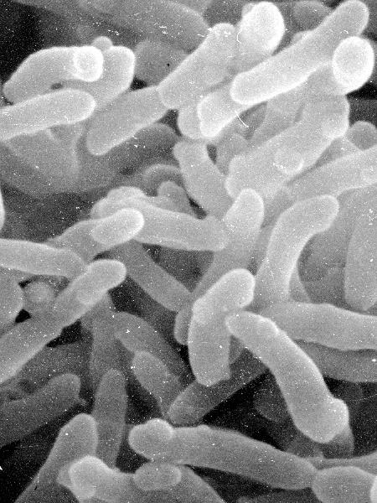 |  | Diphtérie
   |  | Maladie
   |  | 2e Meute du Roc de la Paix
  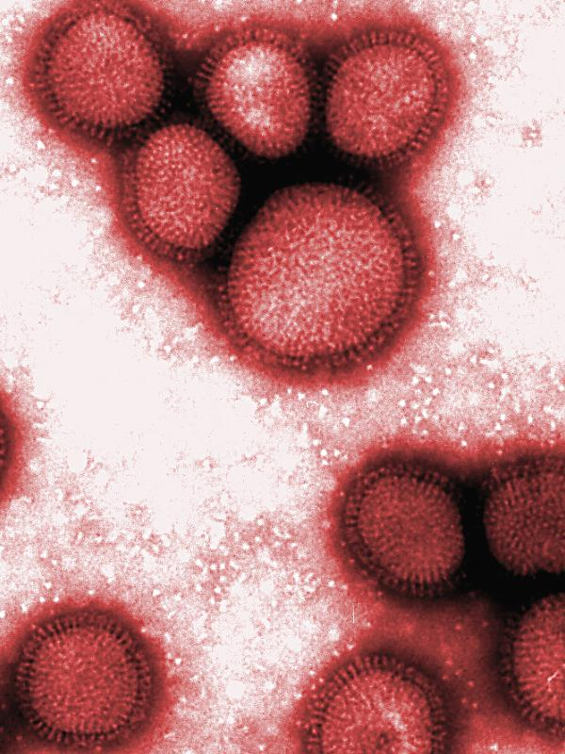 |  | Influenza
   |  | Maladie
   |  | 2e Meute du Roc de la Paix
  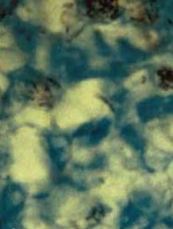 |  | Lèpre
   |  | Maladie
   |  | 2e Meute du Roc de la Paix
  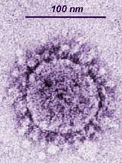 |  | SRAS
   |  | Maladie
   |  | 2e Meute du Roc de la Paix
  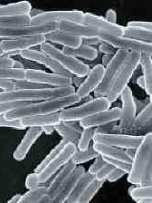 |  | Tubercu-lose
   |  | Maladie
   |  | 2e Meute du Roc de la Paix
  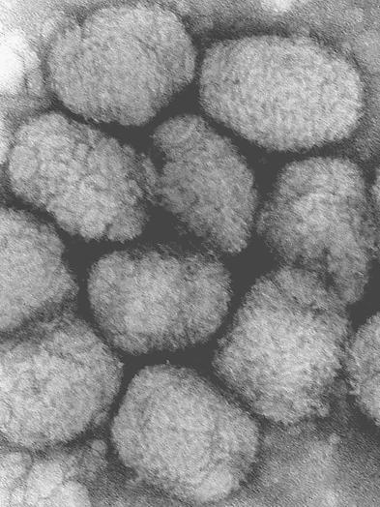 |  | Variole
   |  | Maladie
   |  | 2e Meute du Roc de la Paix
   |  | Chasseur
   |  | Chasseur
   |  | 2e Meute du Roc de la Paix
  Chasseur
  Chasseur
  2e Meute du Roc de la Paix

